**LỜI GIỚI THIỆU TỔ GDCD**

Từ mọi mảnh đất xa xôi ấy

Chúng tôi tụ hội tại nơi này

Lấy nghề dạy học làm lẽ sống

Vẫn lặng lẽ, đưa đò qua sông!

Tổ GDCD bao gồm 3 giáo viên đến từ những vùng đất khác nhau của Tổ quốc nhưng cùng hội tụ về đây dưới mái trường THPT Trần Văn Giàu. Các giáo viên trong tổ đều là những giáo viên trẻ đầy nhiệt huyết với nghề, năng động, nhiệt tình và luôn luôn vui vẻ hòa đồng với tất cả mọi người.

Cùng với tất cả các bộ môn, để giúp cho các em trang bị những kiến thức khi bước vào đời, bộ môn GDCD là một trong những môn không thể thiếu trong trường THPT. Môn Giáo Dục Công Dân mang trong mình nhiệm vụ phát triển kỹ năng cho học sinh. Bộ môn giúp các em tạo tiền đề và định hướng cho sự phát triển kỹ năng sống, hoàn thiện nhân cách, có cái nhìn khái quát về cuộc sống để các em hoà nhập với thế giới một cách tự tin hơn. Mong muốn giúp các em có đủ tự tin để vững vàng bước trên đôi chân của mình, có kiến thức xã hội với những kỹ năng cần thiết cho cuộc sống, biết quan tâm đến mọi người, để các em hiểu rằng con người sống với nhau cần có chữ Tâm.

Với phương châm: “Tâm bất biến giữa dòng đời vạn biến” dù sao này cuộc sống có bao nhiêu đổi thay, có những khó khăn, bộn bề thì chúng tôi, những người lấy nghề dạy học làm lẽ sống sẽ luôn cháy hết mình với những trang giáo án, với những đứa học trò nhỏ của mình.

Và những kiến thức các em được học trong Nhà Trường, Gia Đình và Xã Hội sẽ giúp các em có bản lĩnh hơn trong cuộc sống.

Kiến thức nhân loại là cả một thế giới rộng lớn, Thầy Cô sẽ giúp các em lĩnh hội nền tri thức đó và các em sẽ giúp kiến thức nhân loại được viết tiếp.

Chúc Thầy Cô có nhiều sức khỏe để mãi là tấm gương học tập của các em. Chúc các em học trò yêu quí luôn là con ngoan trò giỏi, có bản lĩnh trong cuộc sống.

**DANH SÁCH CÁC GIÁO VIÊN TRONG TỔ**

|  |  |  |  |
| --- | --- | --- | --- |
| STT | Họ Và Tên | Chức Vụ | Email |
| 1 | **Mai Trọng Trường** | Tổ Trưởng | [maitrongtruong_teacher@yahoo.com](http://vn.mg3.mail.yahoo.com/neo/launch) |
| 2 | **Lê Thị Thúy** | Giáo viên | [tinhthuyle@gmail.com](http://vn.mg3.mail.yahoo.com/neo/launch) |
| 3 | **Thông Minh Tèo** | Giáo viên | thongminhteo@gmail.com |

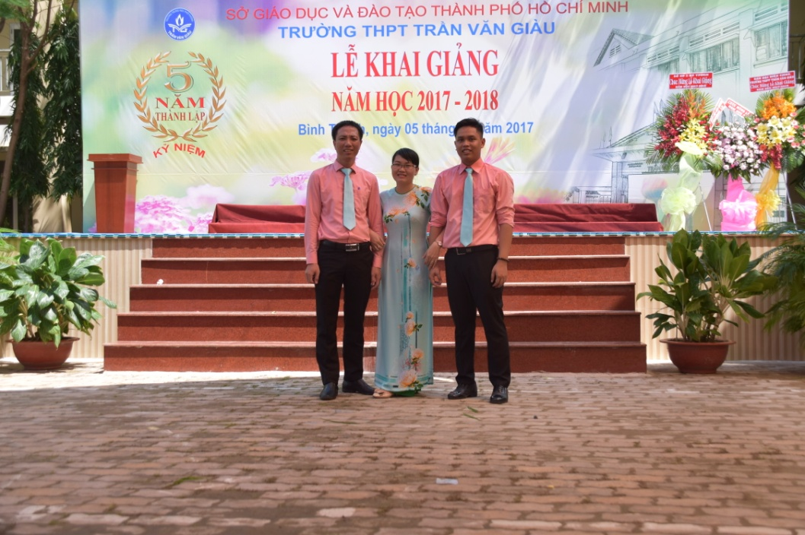

Thầy cô tổ GDCD năm học 2017 – 2018

Từ trái qua phải: (**Thầy Trường, Cô Thúy, Thầy Tèo**).